Những thành tích nổi bật của trường THCS Đại Thắng
Bằng khen của Thủ tướng Chính phủ năm 2005
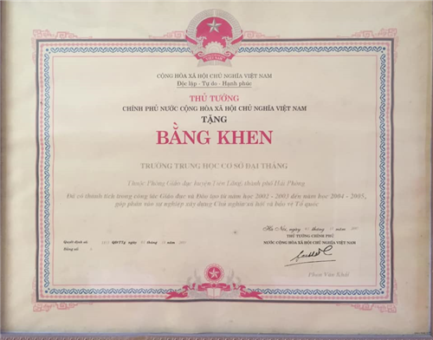
Trường đạt chuẩn quốc gia giai đoạn 2001-2010 (Bằng công nhận của UBND TP Hải Phòng năm 2006)
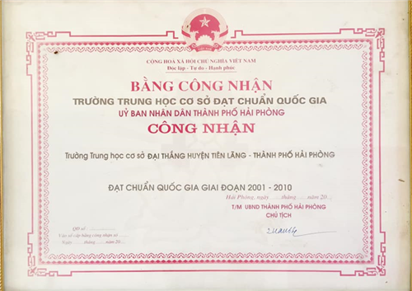
Huân chương Lao động hạng 3 năm 2007
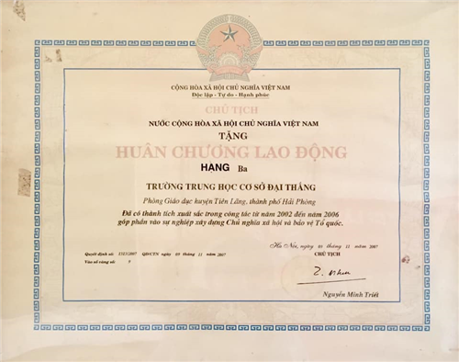
Bằng khen của Thủ tướng Chính phủ năm 2010
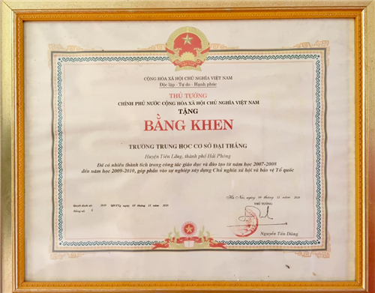
Trường đạt tiêu chuẩn chất lượng giáo dục cấp độ 3 năm 2015
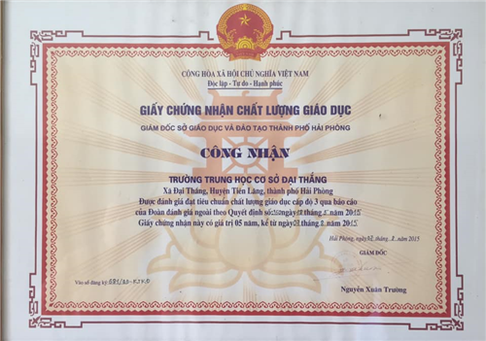
Danh hiệu Tập thể lao động tiên tiến năm học 2016-2017
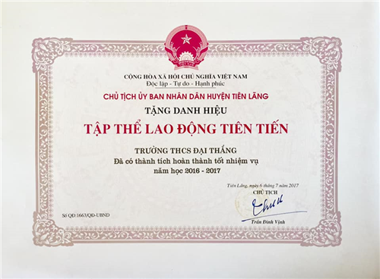
Danh hiệu Tập thể lao động tiên tiến năm học 2017-2018
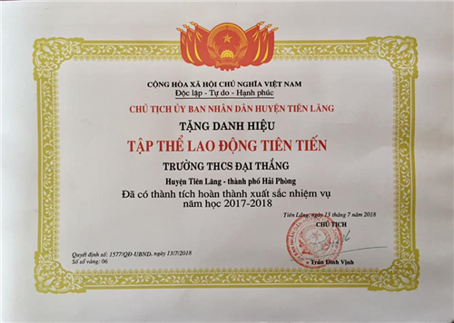
Danh hiệu Tập thể lao động tiên tiến năm học 2018-2019
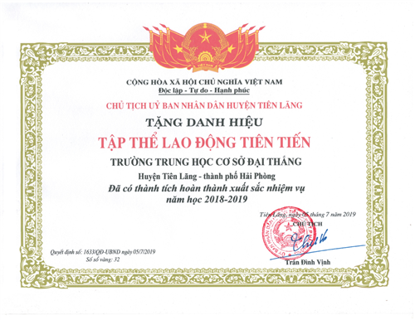
20-03-2020

